**Een smal riviertje. Een beek is niet diep.**

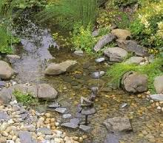

**Een recht stuk water waar schepen op kunnen varen. Een kanaal is gegraven door mensen.**

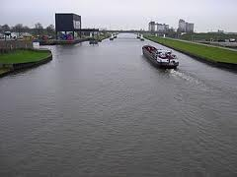

**Een waterstroom.**

**De meeste rivieren**

**beginnen in de bergen en komen uit in zee of in een andere rivier.**

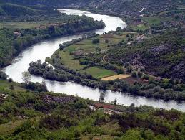

**Een smal kanaal in een stad. Langs een gracht staan gebouwen.**

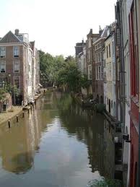

**Het kanaal**

**De beek**

**De rivier**

**De gracht**